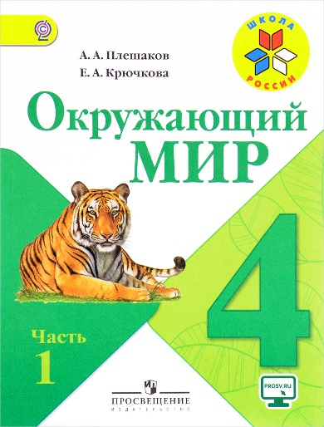
Иващенко Т.А. 4 класс.

Окружающий мир 08.11.2021

Урок № 7. Тема 2. Земля и человечество

Тема. Мир глазами эколога

Цель урока: Познакомимся с последствиями влияния человека на природу, экологическими проблемами, которые необходимо решать на современном этапе.

1. Просмотрите видеоурок
https://vk.com/video60034717_456239406

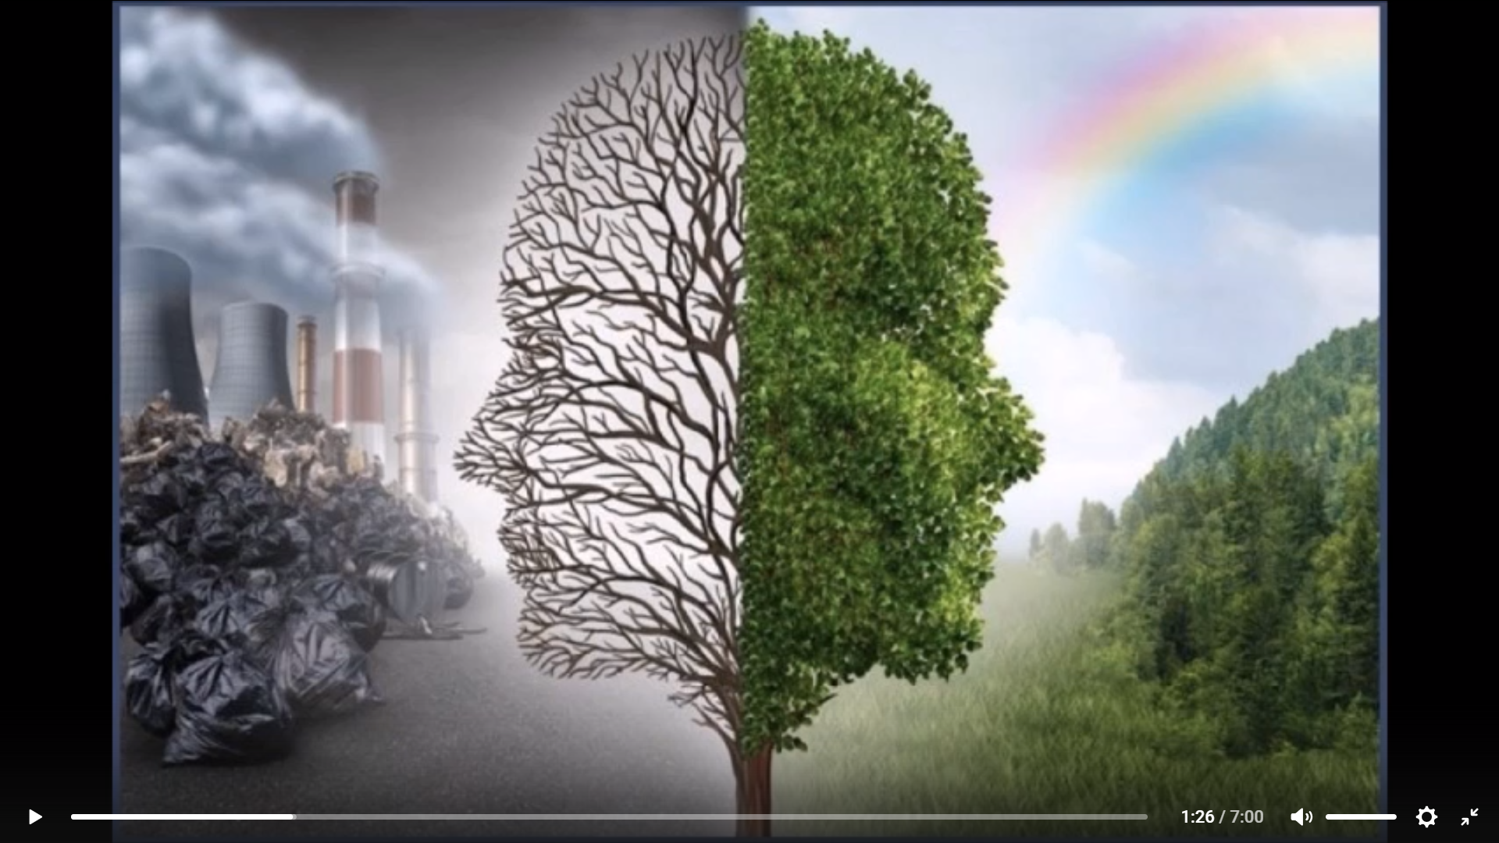

2. Ответь на вопросы
- Ребята, может ли планета заболеть?
- А может ли один человек вылечить планету?
- Удалось ли человеку покорить природу?

Задания для контроля:
1) Стр. 41-47 читать. Стр 47, задание 2. Нарисовать плакат на тему "Защитим свою планету"

Сфотографироваться с плакатом. Для обратной связи можно использовать электронную почту t.a.ivashchenko@mail.ru ВК, ОК, мессенджеры WhatsApp и Viber.



